

Какво е **eTwinning**?

Дейност eTwinning стартира през 2005 година в резултат на препоръка от Европейската комисия да бъде създаден инструмент, който да насърчи комуникацията по електронен път между училищата в Европа, както и да помогне учителите да развият своите ИКТ и езикови умения, като използват специално създадения за  това портал.

eTwinning е общност от образователни институции / училища и детски градини/. Това е сигурно онлайн пространство за учители и ученици от цяла Европа, които си взаимодействат, сътрудничат и работят върху национални и международни проекти.

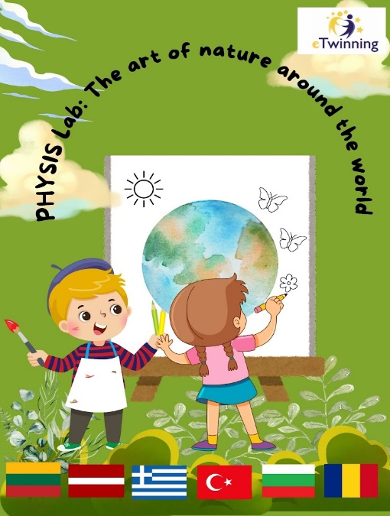

**Дейности по проект „Physis lab – the art of nature around the world“ в трета група „Пинокио“ през учебната 2024/2025г.**

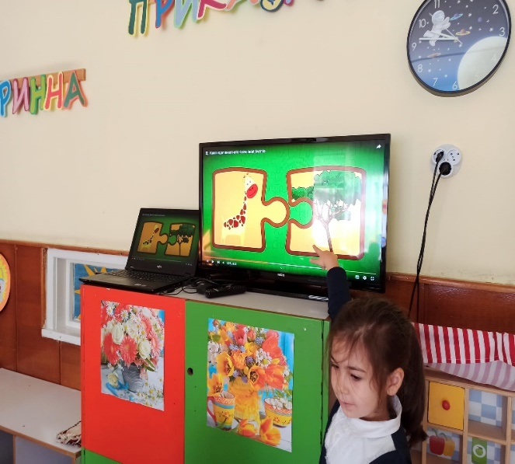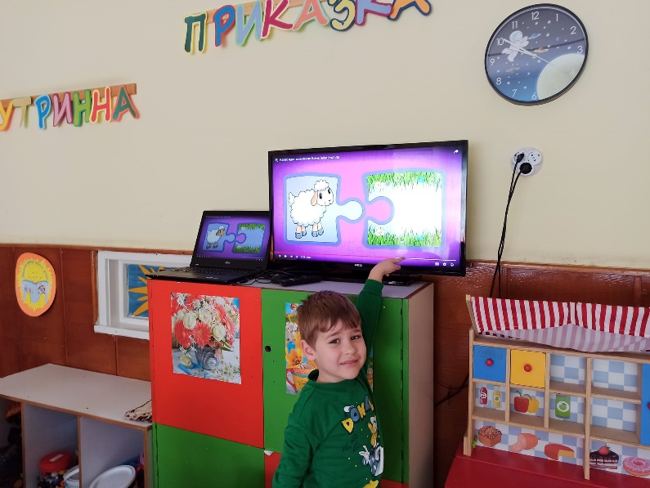

През месец октомври като въведение в проекта с децата играхме образователни игри /с пъзели, отгатвахме животни или предмети по зададени качества или белези/. Така отбелязахме по достъпен за децата начин Code week - инициатива, която цели да представи цифровата грамотност по забавен начин.

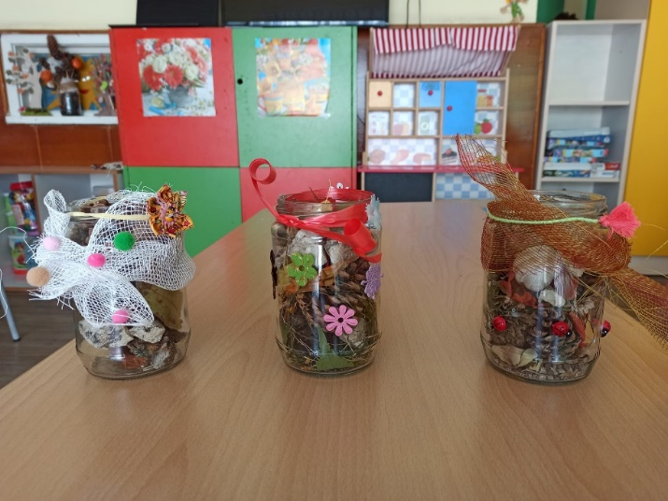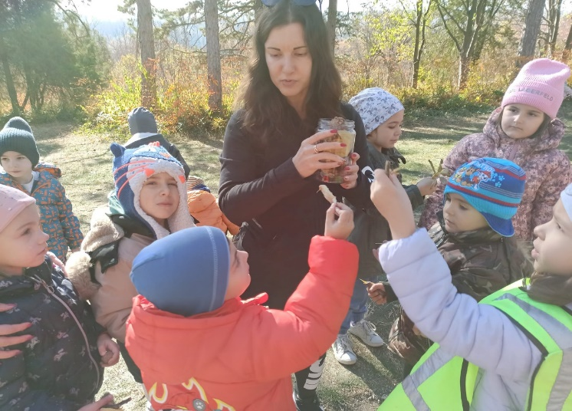

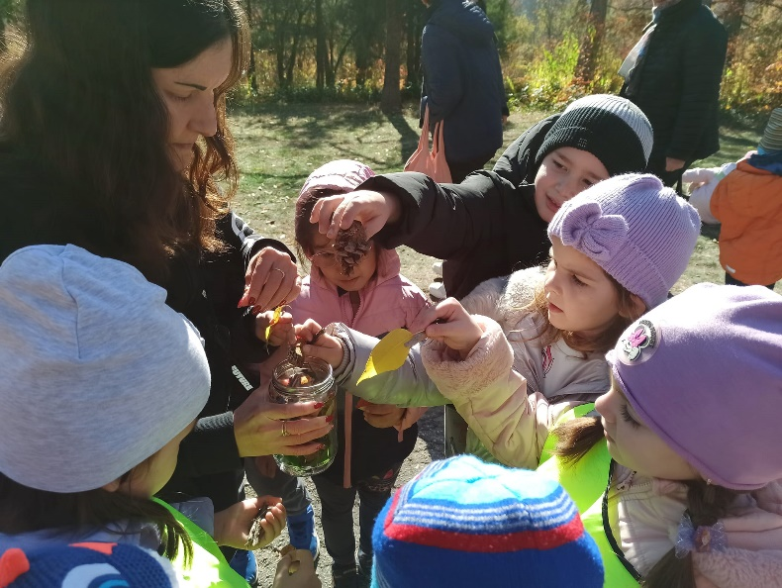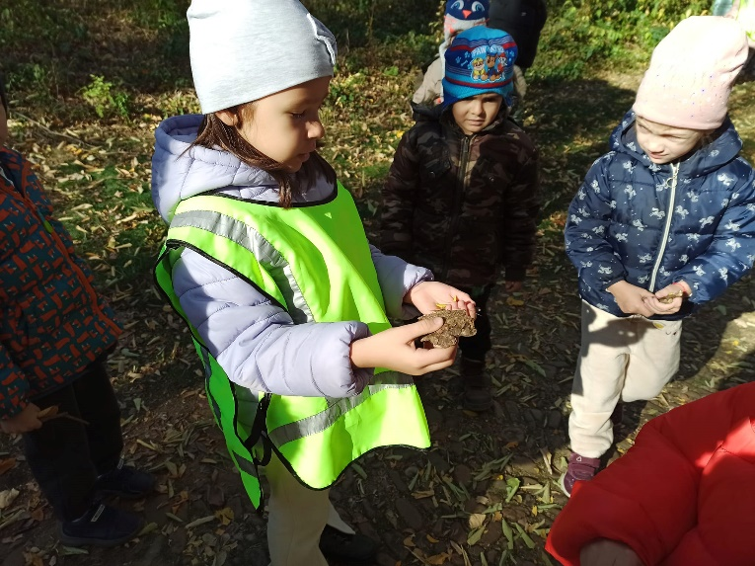

През месец ноември с децата реализирахме първата дейност от проекта към eTwinning - "Physis lab - the art of nature around the world". Темата беше "Nature jar "/буркани, запълнени с различни природни материали и след това красиво аранжирани/. Направихме си приятна разходка в слънчевия ден. Спряхме се до паметника "Майка България " и си припомнихме какво олицетворява той. В Скобелев парк всяко дете събра природни материали/листа, камъчета, кора от дърво, шишарки, орехи, треви.../, с които запълнихме нашите буркани.

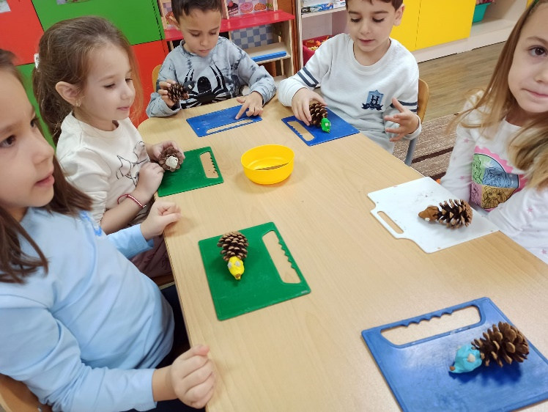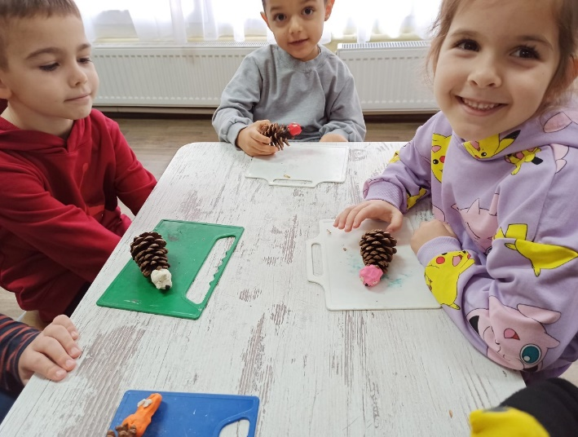

През месец ноември втората тема беше "Животни от природни материали ". Припомнихме си знанията за подготовката на животните за зимата и за някои природни материали. Припомнихме си стихотворението " Ежко през есента ". Всяко дете изработи таралежче от шишарки, камъчета и пластилин.

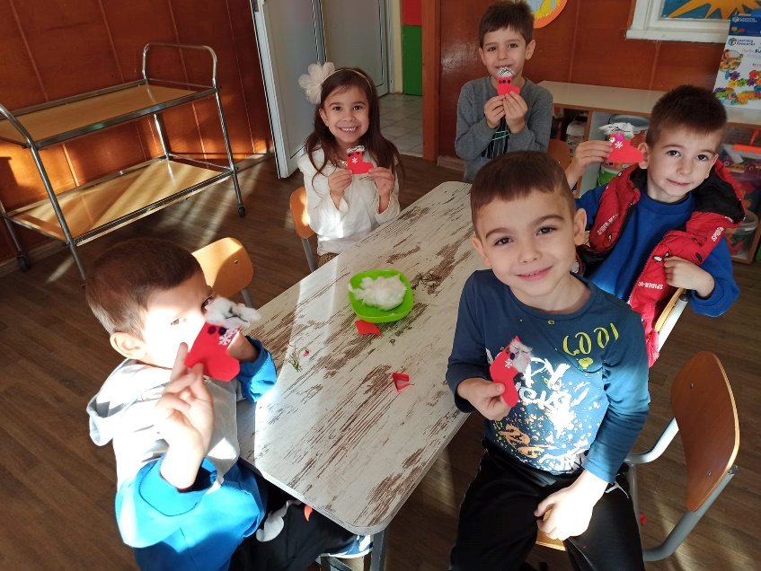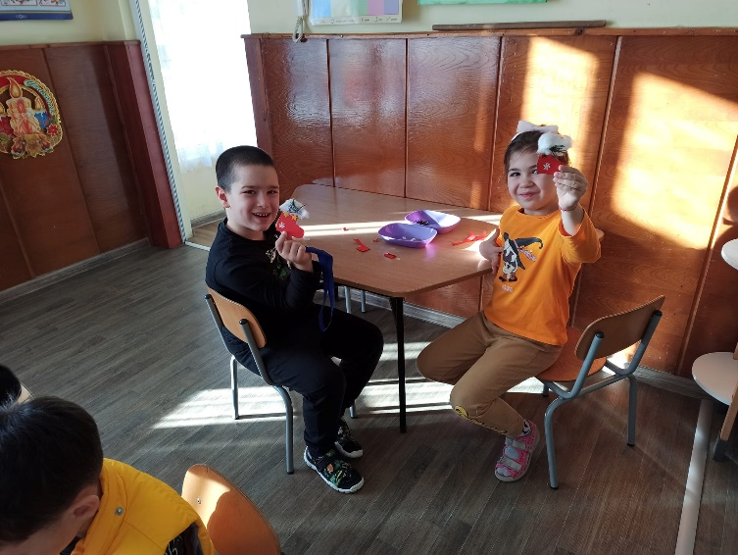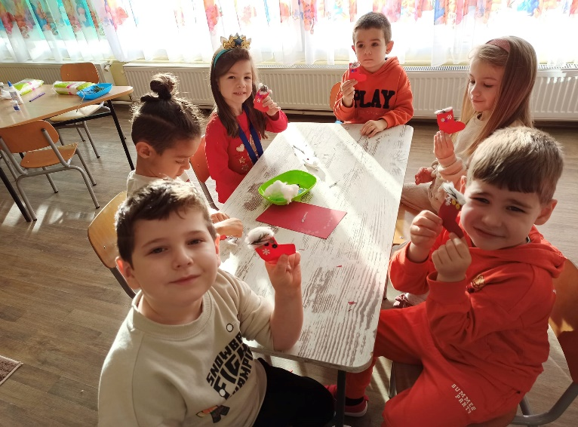

Творческата дейност през месец декември беше „Коледно ботушче“, изработено от хартия, природни материали и допълнителни декорации – брокат, туя, звездички. Дори и през зимния сезон намерихме начин да работим с материали от природата.

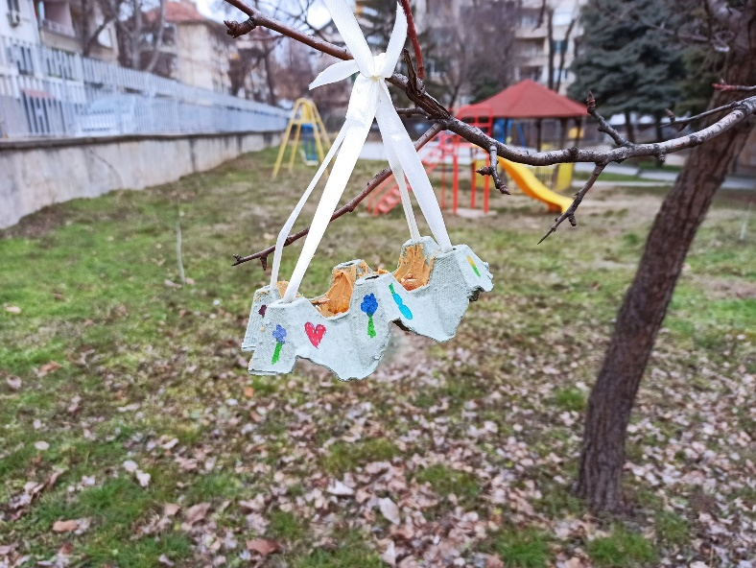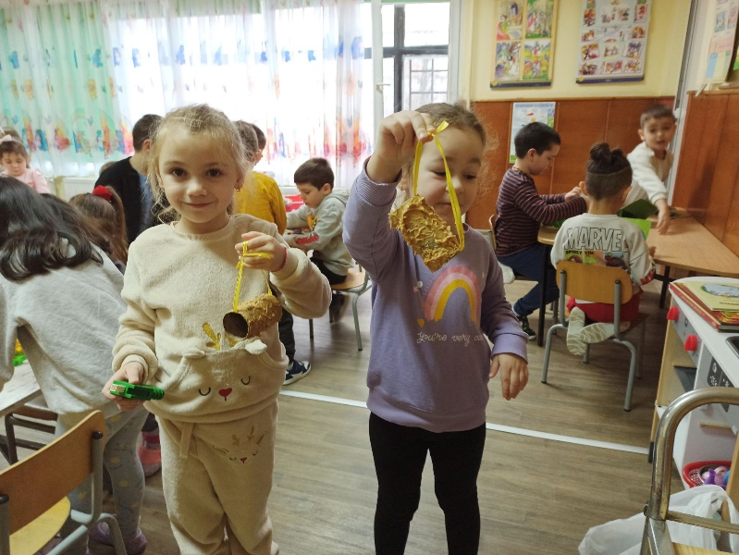

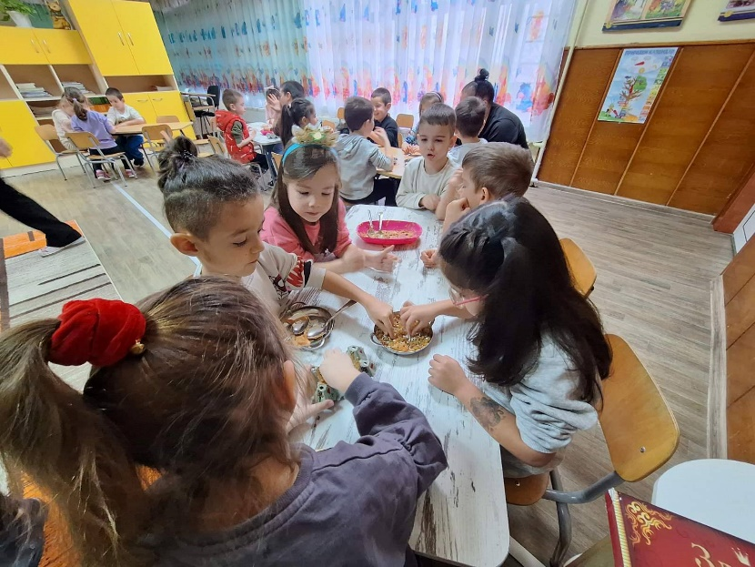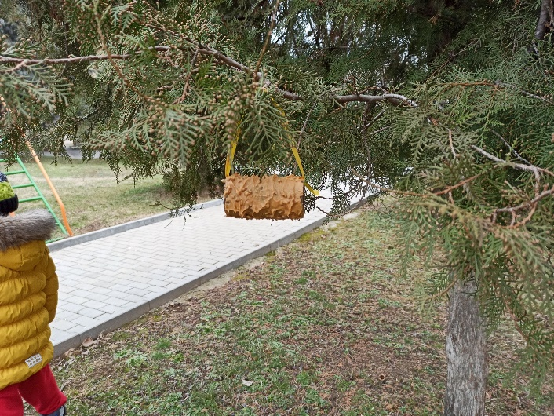

През месец януари темата беше "Bird feeders "/ "Хранилки за птици"/. Стартирахме със стихотворението "Шарки по снега". Припомнихме си някои знания за горските птици и се раздвижихме преди същинската работа. Изработихме хранилките от нестандартни материали - ролка от тоалетна хартия, кори за яйца. Корите за яйца предварително бяха украсени с рисунки от момичетата в групата. Овалвахме и покрихме със смес от фъстъчено масло /за слепване и енергия за птиците/, жито, сурови слънчогледови семки и стафиди. Децата работиха по групи. Преди обед закачихме хранилките по клоните на дърветата в двора на детската градина. Това беше дейност, която носи послание за добро и грижа!

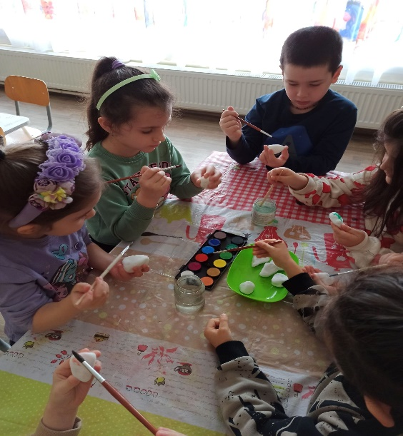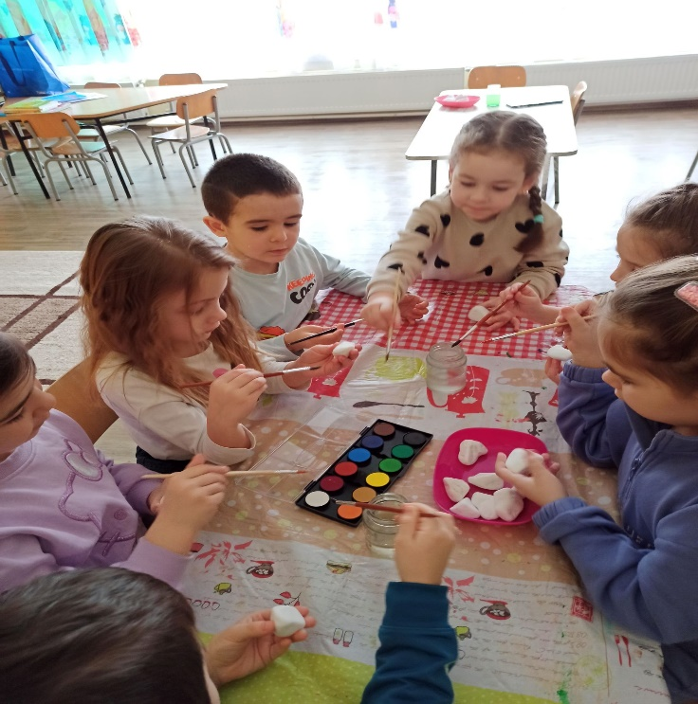

През месец февруари осъществихме поредната дейност по проекта – „Цветни камъчета“. Работихме с бели гладки камъчета, които оцветихме в различни цветове с водни бои. От оцветените камъчета направихме цвете и сърце. Дейностите с бои и нестандартни материали винаги са много интересни за децата.

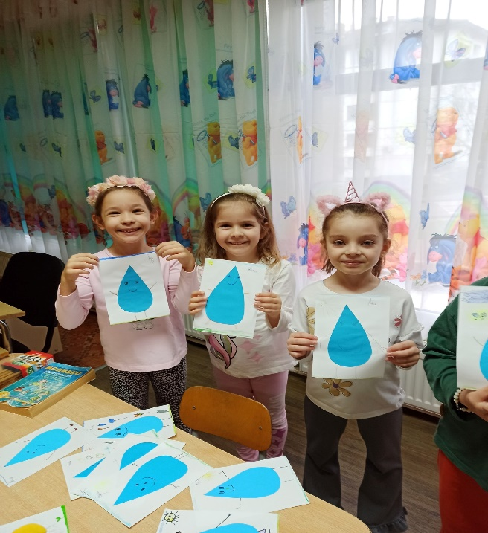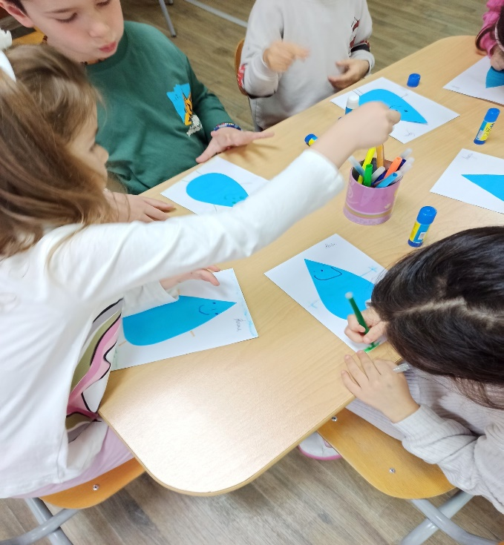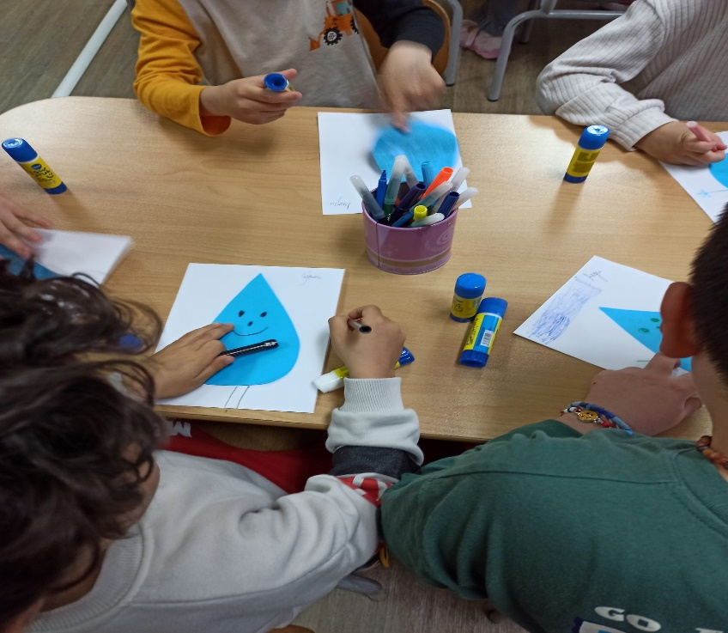

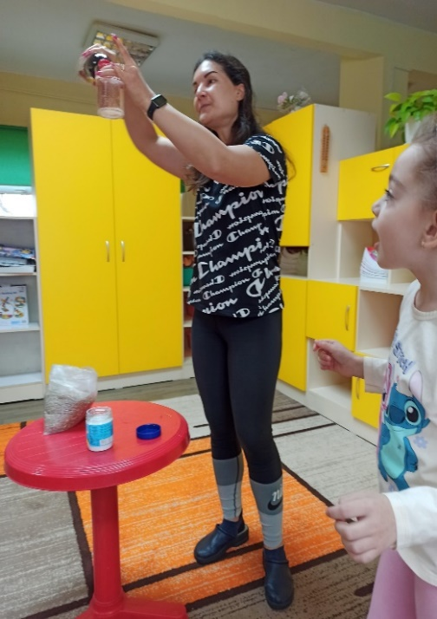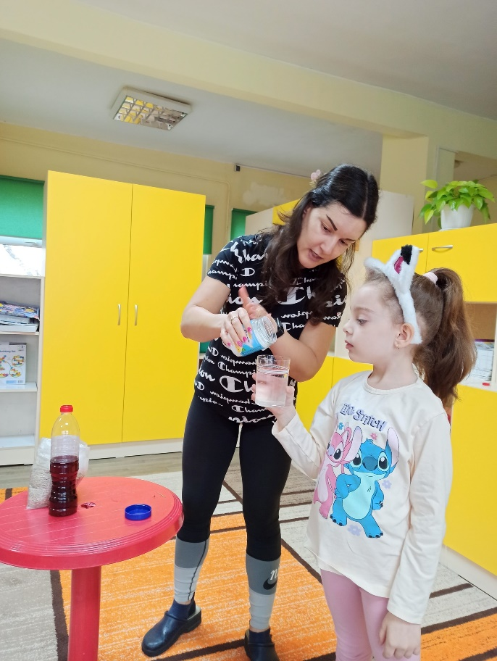

През следващия месец отбелязахме световния ден на водата с различни дейности - апликиране, опити с вода / кои предмети потъват във водата и кои не; как се образуват валежите; "танцуващи зрънца"/ от последното децата бяха най - впечатлени/. И накрая каква по - подходяща дейност с вода от рисуване с водни боички.

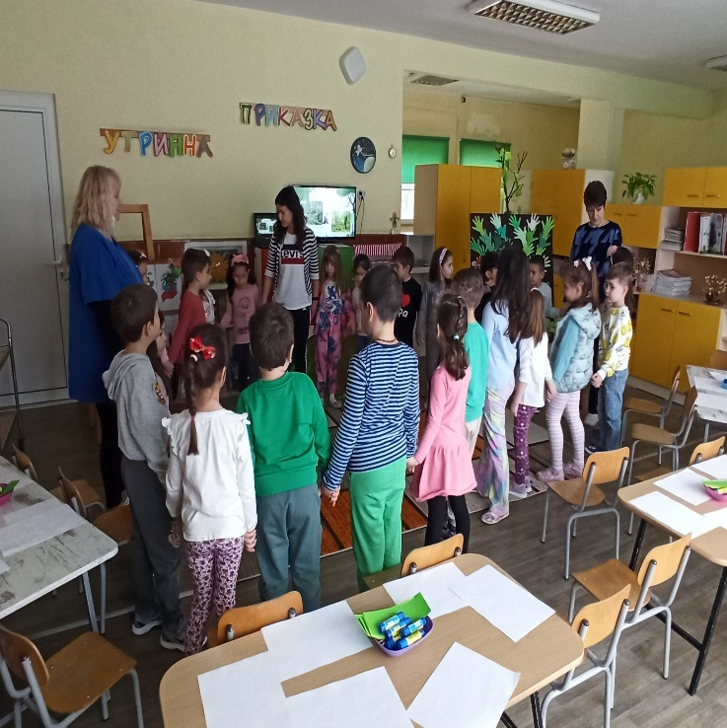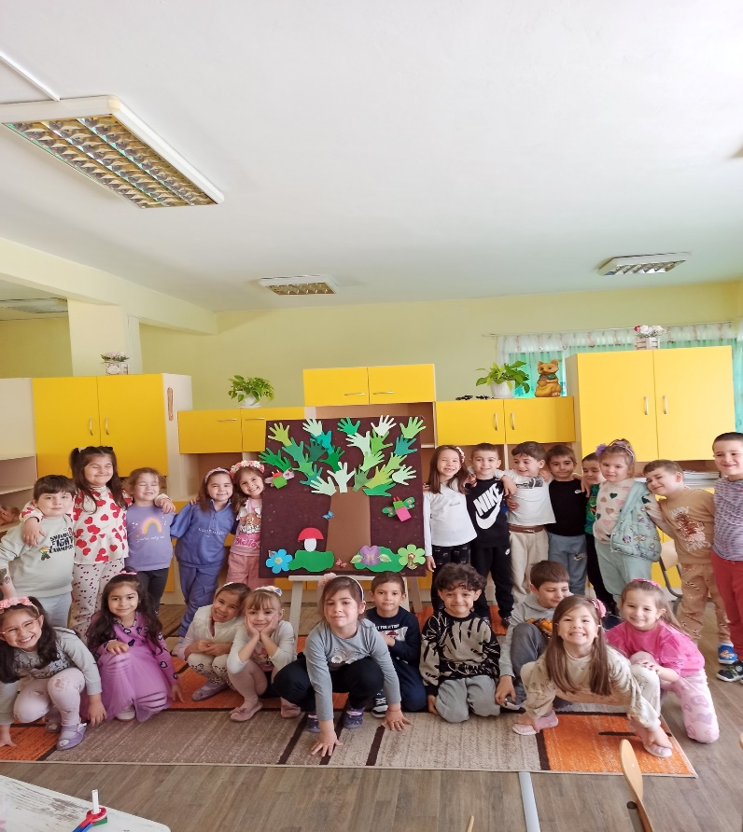

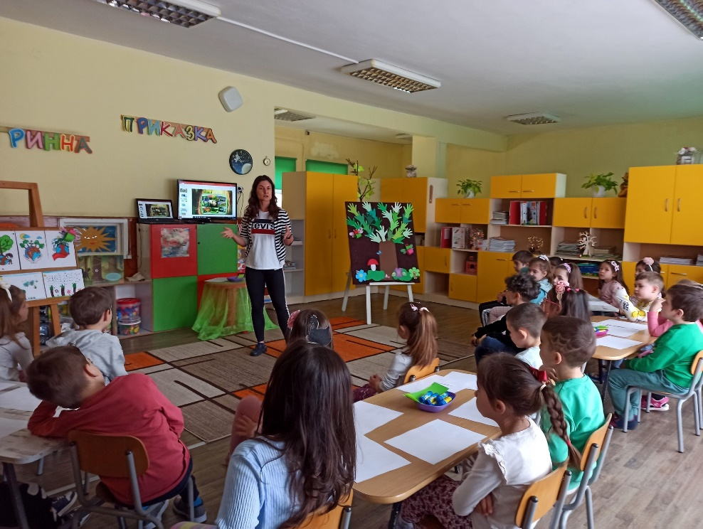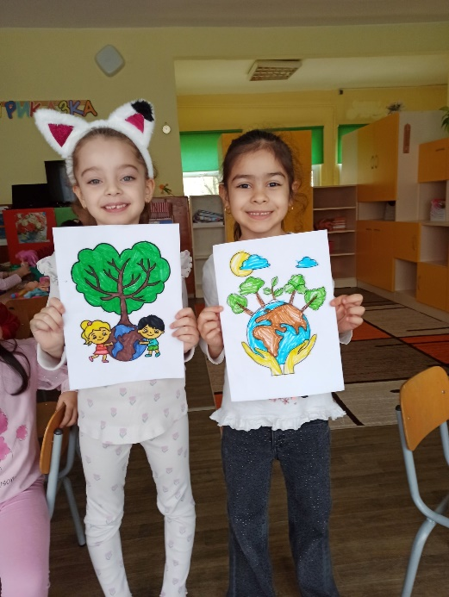

През месец април във връзка с темата „Седмица на гората“ проведохме многобройни творчески дейности. Започнахме с изработване на пеперудки от хартия и нестандартни материали; говорихме за горските птици и животни през пролетта и оцветихме къщичка за птички. През следващите две седмици с децата четохме различни произведения, свързани с гората; рисувахме, оцветявахме, творихме по темата. Разговаряхме защо са важни горите, как да ги опазваме; играхме игри, разигравахме практически ситуации. Проведохме открит урок пред директора на детската градина, който беше обобщение на нашата работа. От детските ръчички направихме арт проект - дърво, символ на грижата ни към гората. В края на урока също имаше творческа дейност, която беше посрещната с интерес от децата. Като завършек на работата ни по темата в двора на нашата детска градина засадихме две дръвчета явор.

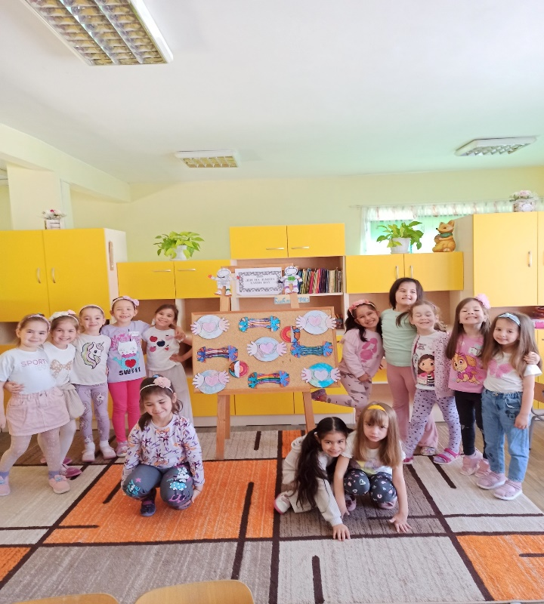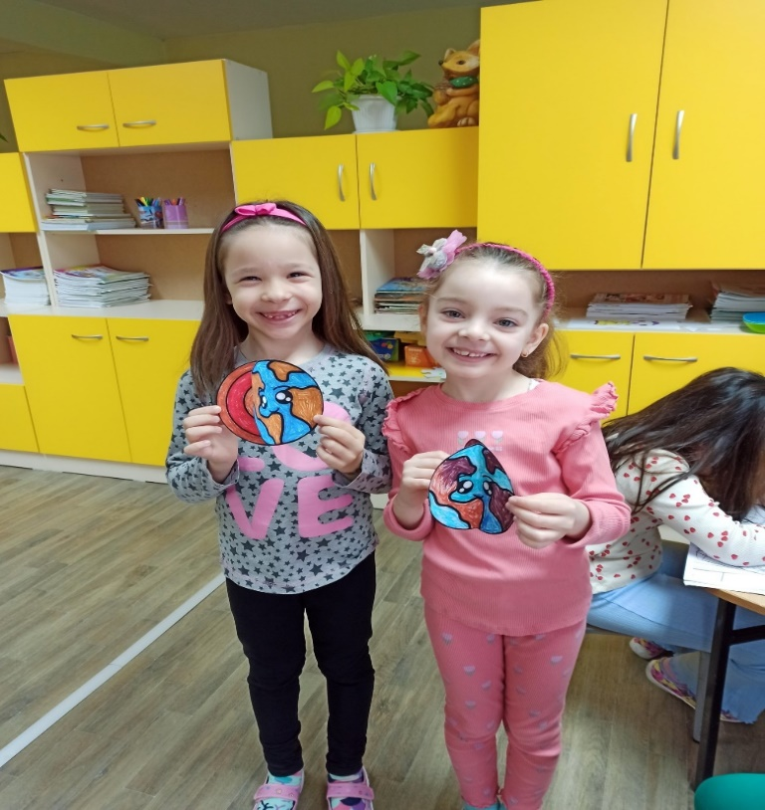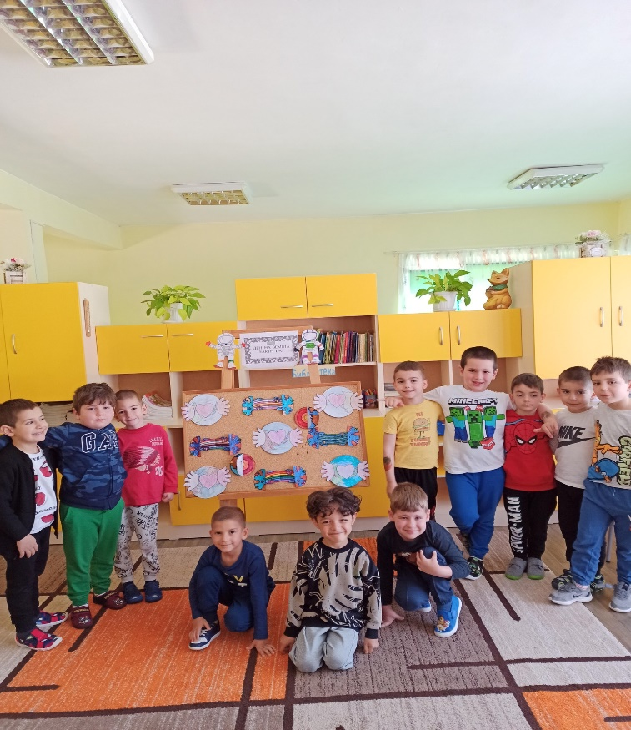

Втората тема за месеца беше „Денят на Земята“. Научихме стихотворението „Земята е наша къщурка“, за да вникнем по-дълбоко в темата, четохме, рязахме, лепихме, оцветявахме, рисувахме. Творческите дейности винаги са интересни за децата и им помагат да разберат по - лесно темата, по която работим. Децата разбраха важността от грижата към нашата планета и поемането на отговорност за заобикалящата ни среда.

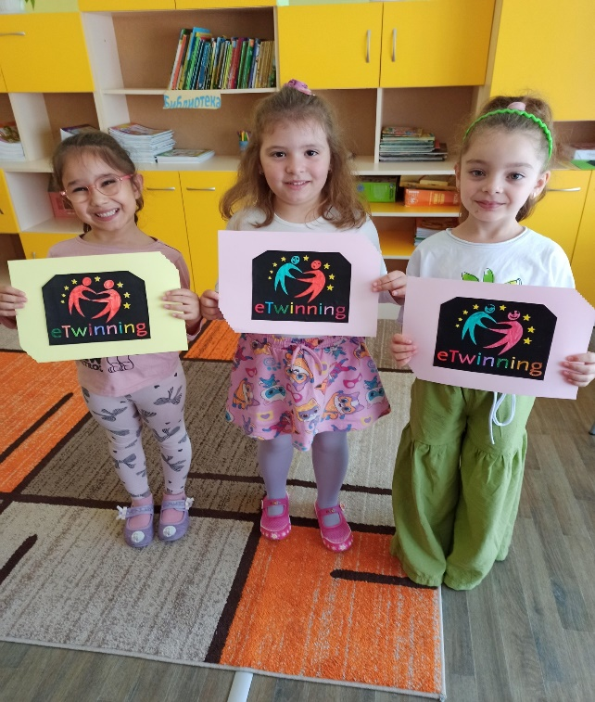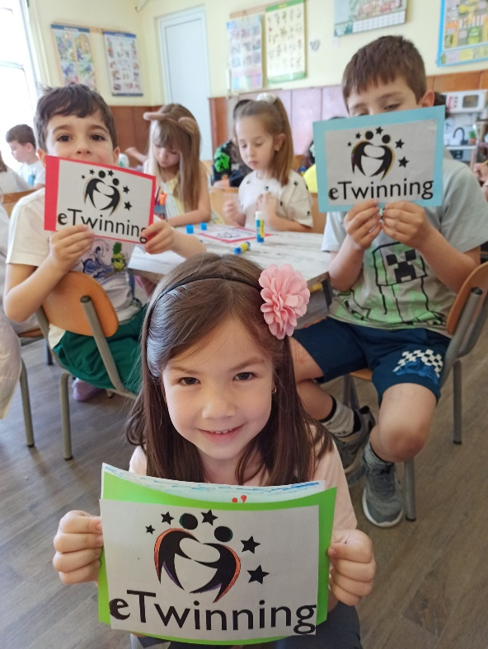

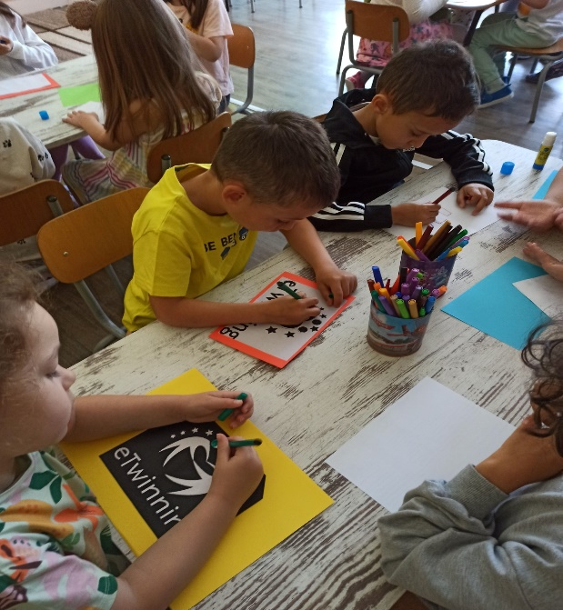

На 9-ти май eTwinning има рожден ден. По този повод с децата изработихме апликации с логото на платформата.

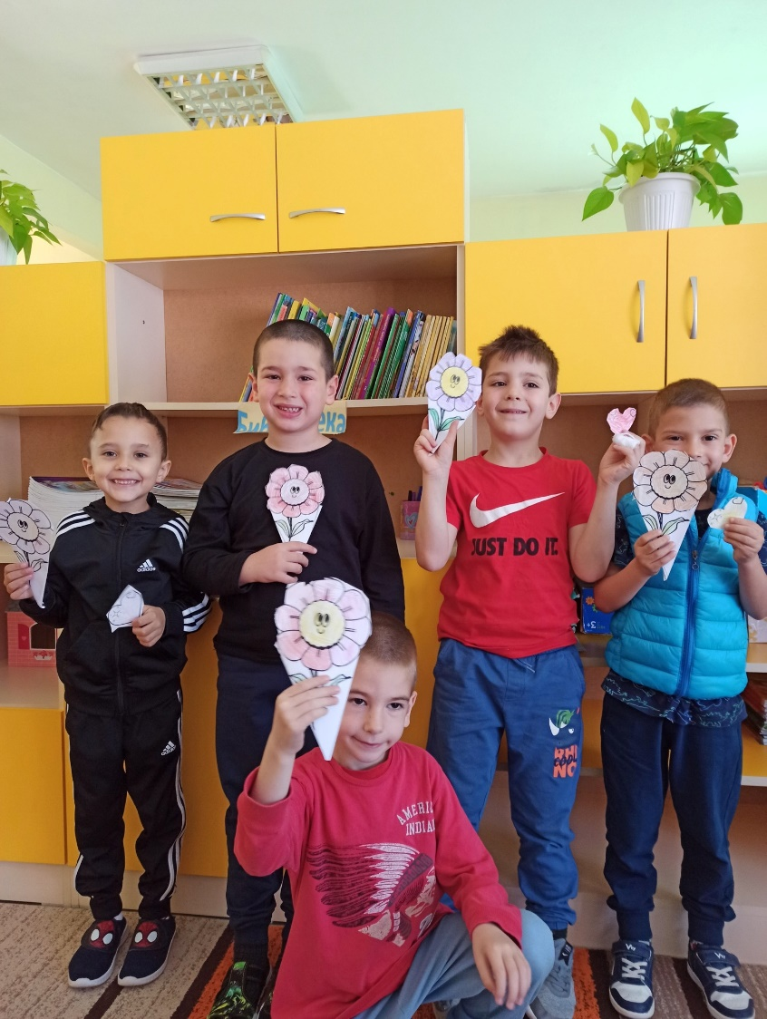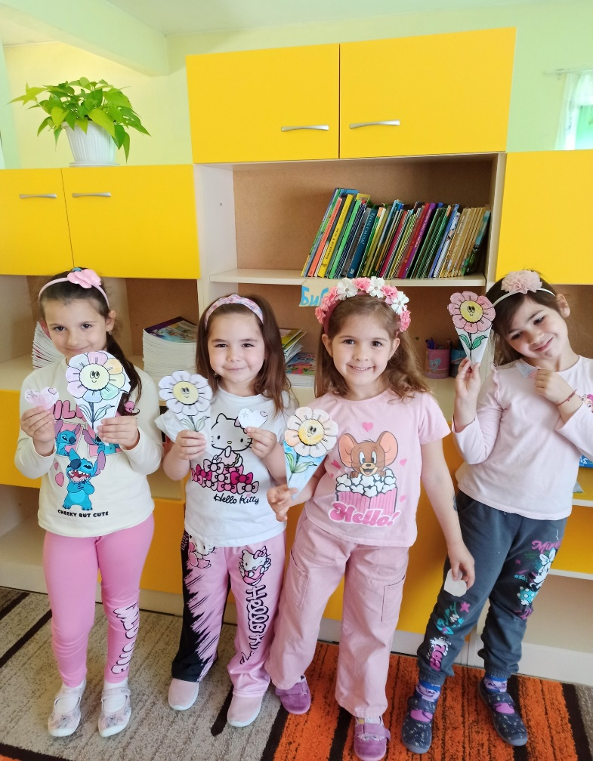

Като последна дейност от нашия проект отбелязахме международния ден на майката – 18 май. След разговор по темата преминахме към творческата дейност - изрязвахме, оцветявахме, за да изработим цвете и сърце. Всяко дете ги подари на своята майка в знак на обич и благодарност.